лекція
Принцип дії синхронних, асинхронних машин (СМ, АМ)

Синхронні машини (СМ)
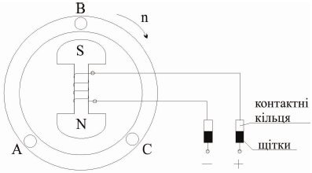
СМ застосовують в основному як генератори. З допомогою синхронних генераторів (СГ) виробляється майже уся електроенергія. На гідро-, тепло-, атомних електростанціях первинна механічна енергія турбін перетворюється в електричну в синхронних гідро- та турбогенераторах.
У більшості випадків якірна обмотка А-В-С розташована на статорі (звичайно це трифазна обмотка), а полюси збудження (N – S) розташовані на роторі .
У режимі двигуна струм в обмотках статора викликає так зване «обертове» магнітне поле статора, яке тягне за собою магніти системи збудження. В режимі генератора – навпаки, рух магнітів системи збудження викликає змінний струм в кожній з обмоток статора. При цьому, якщо на статорі розміщується 3 однакові обмотки під кутом 120˚, з даних обмоток знімається симетрична трифазна система напруг (рис.).
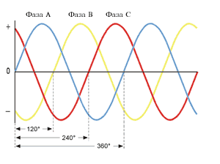
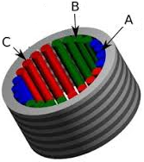

В режимі генератора, при обертанні ротора з частотою обертання n, потік збудження Ф пересікає провідники обмотки статора (якоря) та індукує в її фазах змінну ЕРС, яка змінюється з частотою:
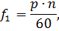
де р – кількість пар полюсів якоря.
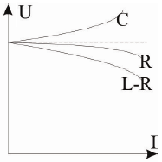
Зовнішня характеристика СГ суттєво залежить від характеру навантаження (рис).
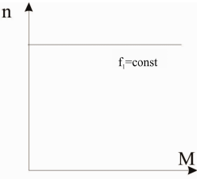
Ротор і поле статора (обертове магнітне поле), як в режимі генератора, так і в режимі двигуна, обертаються з однаковою частотою, тобто синхронно: n=n₁.

В режимі двигуна, якщо не змінювати частоти струму в обмотці статора, механічна характеристика СД буде абсолютно жорсткою.

АСинхронні машини (АМ)
АМ, як правило, використовують в якості двигунів. Найбільш поширені трифазні асинхронні двигуни (АД). Їх основна перевага – простота та надійність.
АГ за принципом дії відрізняються від СГ лише тим, що на ротор не подається напруга, і що конструктивно він виконаний у вигляді короткозамкненої обмотки. В обмотці ротора виникає струм під дією обертового магнітного поля статора, і магнітне поле ротора, взаємодіючи з обертовим полем статора, приводить в обертовий рух статор, тобто вал двигуна.
Але якби швидкість обертання ротора зрівнялась зі швидкістю обертання поля статора (n=n₁), то ротор опинився б в постійному магнітному полі, і в ньому би не генерувався б струм за законом електромагнітної індукції.
При наростанні швидкості ротора і наближенні n до значення n₁, одразу слабшає струм ротора, тож слабшає взаємодія поля ротора з обертовим полем статора, і ротор одразу починає уповільнюватись. Але, при сильному уповільненні, сильному відставанні n від n₁, знову зростає струм ротора і посилюється взаємодія поля ротора з полем статора, і ротор знову починає «догоняти» обертове поле статора. Тобто, швидкість обертання ротора n₁ не може сильно наблизитись до швидкості обертання поля статора n,але не може і сильно зменшитись по відношенню до неї. Таким чином, в АД завжди n˂n₁, і величина «відставання» є тим меншою, чим якісніше виконаний АД конструктивно. Дана величина «відставання» характеризується параметром ковзання – S:
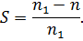

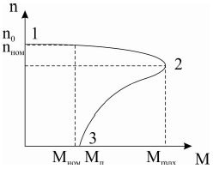
Механічна характеристика АД показана на рис.

АД різняться між собою по конструкції ротора. Найбільш поширені АД з короткозамкненим ротором (частіше інших з так званою «білячою кліткою»).
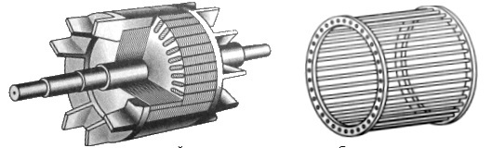
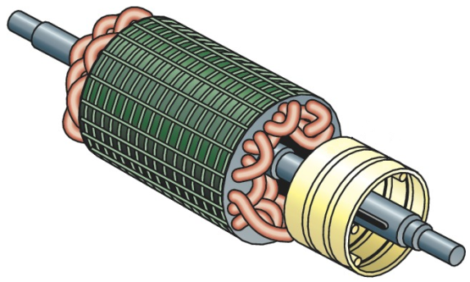
В установках з підвищеними вимогами до експлуатаційних характеристик двигунів застосовують АД з фазним ротором. В пазах ротора закладена, як правило, трифазна обмотка (як і на статорі), виводи якої приєднанні до кілець. Через ковзаючи контакти (щітки) у коло кожної фази обмотки ротора можуть бути включені додаткові опори. Змінюючи з допомогою цих опорів параметри роторної обмотки, можна впливати на робочі характеристики двигуна в процесі експлуатації.
Збільшуючи опір ротора, зменшуються струми в ньому, і зменшується взаємодія поля ротора з обертовим полем статора – отже, швидкість обертання ротора буде падати. Механічна характеристика АД з фазним ротором в природному режимі (без додавання опорів в обмотку ротора) буде такою ж, як механічна характеристика АД з кор откозамкненим ротором. В штучному режимі, коли в обмотку ротора додається опір, механічна характеристика буде аналогічною, але значно більш похилою.
Окрім зміни механічної характеристики, в штучному режимі також зменшуються значення пускового моменту і пускового струму. Тому часто, штучний режим використовується лише для запуску АД, роблячи його більш «плавним», після чого опори від обмотки ротора від’єднуються, і АД продовжує працювати в природному режимі, який є більш ефективний з точки зору енергозбереження і є менш чутливим до навантаження.

